GE Mapress Edelstahl Systemrohr CrMoTi d15x1 L:6m

Geberit

Eigenschaften

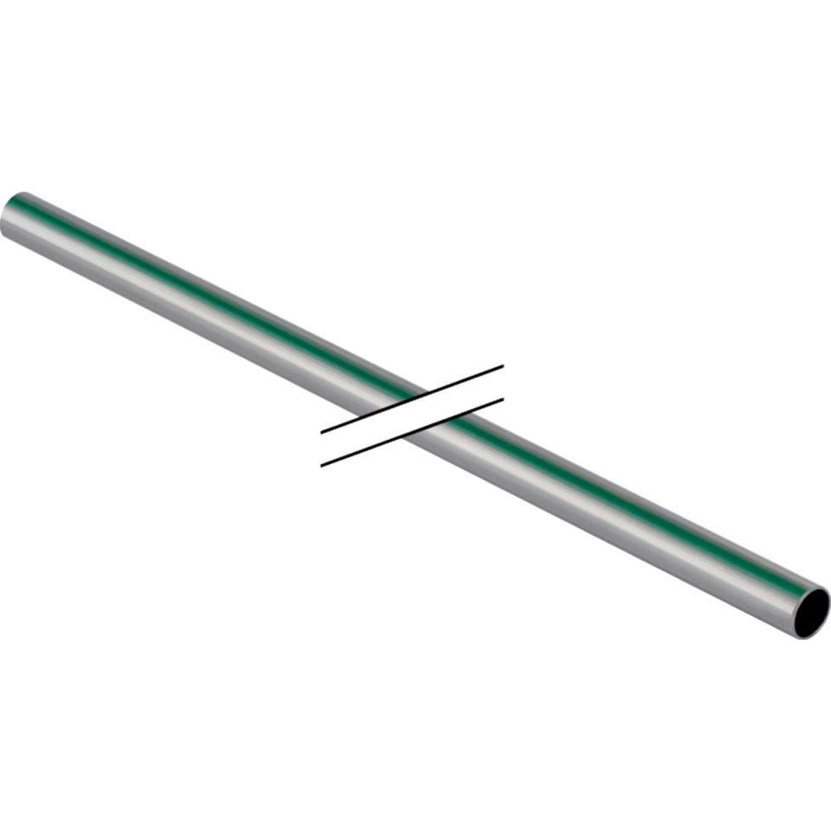

GTIN:

4024723390428

HAN:

39042

Werkstoff

Edelstahl

Länge (mm)

6.000,00